姚家港化工园老区雨污水管网更新整治项目第三方管道勘测单位采购

竞争性磋商文件
项目编号：hbyjg2025-z044

采购人：湖北姚家港绿色化工投资控股集团有限公司
采购代理机构：湖北恒基建设工程项目管理有限公司
2025年4月
目 录
第一章 竞争性磋商邀请函 3
第二章 供应商须知 6
一、说明 7
二、磋商文件 8
三、响应文件的编制和数量 9
四、响应文件的递交 11
五、竞争性磋商程序 12
六、 授予合同 16
七、磋商文件的解释权 16
第三章 采购需求 17
第四章 评审方法、步骤及标准 23
第五章 合同格式及合同条款 28
第六章 竞争性磋商响应文件格式 33
一、商务文件组成 34
二、技术文件组成 44

第一章 竞争性磋商邀请函
湖北恒基建设工程项目管理有限公司受湖北姚家港绿色化工投资控股集团有限公司委托，拟就“姚家港化工园老区雨污水管网更新整治项目第三方管道勘测单位采购”采用竞争性磋商方式采购，具体公告如下：

一、项目概况：
1、项目编号：hbyjg2025-z044
2、项目名称：姚家港化工园老区雨污水管网更新整治项目第三方管道勘测单位采购
3、采购预算（最高限价）：96万元 （最高单价限价16000元/公里）
4、采购内容：拟实施区域雨污水管道长度约60公里，采购一家服务单位负责园区管网勘测并绘制园区管网分布图、排水管道检测报告、提供检测影像资料、绘制雨水管网一张网等工作（具体详见第三章采购需求）。
5、服务期限：30日历天。

二、供应商资格要求：
本项目对供应商的资格审查采用资格后审方式，主要资格审查标准如下：
1、供应商须具有行政主管部门核发的有效法人营业执照，供应商不得以分公司名义进行磋商，分公司盖章无效。（提供营业执照复印件加盖公章）
2、供应商具有行政主管部门颁发的测绘行业乙级(含乙级）以上资质且相应专业范围包含地下管线测量。（提供证书原件复印件）
3、未被列入失信被执行人、重大税收违法案件当事人名单，未被列入政府采购严重违法失信行为记录名单。
4、单位负责人为同一人或者存在直接控股、管理关系的不同供应商，不得参加本项目同一合同项下的政府采购活动；
5、为本采购项目提供整体设计、规范编制或者项目管理、监理、检测等服务的，不得再参加本项目的其他招标采购活动。
6、本项目不接受联合体磋商。
只有符合以上所有条件的供应商才能通过资格审查，供应商在制作响应文件时，应对照上述资格审查要求在响应文件中提供相应证明材料的原件复印件并加盖公章（复印件需清晰可见），否则评委和采购人将不予采信。

三、磋商文件的获取：
1.发放时间：2025年4月18日14时00分至2025年4月29日14时00分止。
2.下载方法：项目不进行现场报名、实行网上下载竞争性磋商文件，供应商登录供应商登录湖北姚家港绿色化工投资控股集团有限公司官网（http：//www.hbghjt.cn/）在公告附件中下载竞争性磋商文件。

四、磋商保证金：
本项目不设磋商保证金。

五、磋商截止时间和响应文件送达地点：
1.响应文件递交截止时间：2025年4月29日14时30分止。（注：9时00分开始接受响应文件）
2.响应文件送达地点：供应商应在磋商响应文件提交的截止时间前，将密封的磋商响应文件现场递交至湖北姚家港绿色化工投资控股集团有限公司（湖北省枝江市马家店街道迎宾大道118号）3楼开标室。逾期送达的或未送达指定地点的或未按磋商文件要求密封的响应文件，采购人将拒收。
3.本项目磋商会将于磋商响应文件递交截止的同一时间在湖北姚家港绿色化工投资控股集团有限公司（湖北省枝江市马家店街道迎宾大道118号）3楼开标室公开进行，供应商的法定代表人或其委托代理人应携带有效身份证明文件（法定代表人身份证明或法人授权委托书）和第二代身份证原件在磋商截止时间前按时签到并参加磋商会，否则将提交磋商小组按竞争性磋商文件相关规定处理。
4.响应文件递交截止时间与开标时间是否有变化，请关注本次采购过程中发布的更正公告或更正文件中的相关信息。

六、磋商时间和地点
1.磋商时间：2025年4月29日14时30分（北京时间）
2.磋商地点：湖北姚家港绿色化工投资控股集团有限公司（湖北省枝江市马家店街道迎宾大道118号）3楼开标室

七、公告发布媒体及公告期限：
湖北姚家港绿色化工投资控股集团有限公司官网（http：//www.hbghjt.cn/），自本公告发布之日起3个工作日。

八、联系方式：
采购人：湖北姚家港绿色化工投资控股集团有限公司
地址：枝江市马家店街道迎宾大道118号
联系人：鲍冲
联系电话：15271483683
采购代理机构：湖北恒基建设工程项目管理有限公司
地址：枝江市沿江大道与建设路交汇处
联系人：刘峰
联系电话：18908600715

第二章 供应商须知
供应商须知前附表
注：请在方框□内划√选择。
序号 | 条款名称 | 编列内容规定
1 | 项目名称 | 姚家港化工园老区雨污水管网更新整治项目第三方管道勘测单位采购
2 | 采购人 | 名称：湖北姚家港绿色化工投资控股集团有限公司  地址：枝江市马家店街道迎宾大道118号  联系人：鲍冲  电话：15271483683
3 | 采购代理机构 | 采购代理机构：湖北恒基建设工程项目管理有限公司  地址：枝江市沿江大道与建设路交汇处  联系人：刘峰  联系电话：18908600715
4 | 监管部门 | 名称：湖北姚家港绿色化工投资控股集团有限公司监督部门  地址：枝江市迎宾大道118号
5 | 供应商资格条件 | 详见第一章竞争性磋商公告第二条供应商资格要求
6 | 备选方案 | □接受  ☑不接受
7 | 信息公告媒体 | 湖北姚家港绿色化工投资控股集团有限公司官网（http：//www.hbghjt.cn/）
8 | 响应文件递交截止时间 | 2025年4月29日14时30分（北京时间）
9 | 磋商时间、地点 | 磋商时间：2025年4月29日14时30分（北京时间）  磋商地点：湖北姚家港绿色化工投资控股集团有限公司（湖北省枝江市马家店街道迎宾大道118号）3楼开标室
10 | 磋商小组的组建及评审专家的确定方式 | 采购单位依法组建磋商小组，共3人组成，其中采购人代表1人和专家评委2人。  评审专家确定方式：计算机随机抽取语音通知方式。
11 | 磋商保证金 | 本项目不设磋商保证金
12 | 评审办法 | 综合评估法
13 | 磋商有效期 | 首次递交响应文件截止之日起90日历天
14 | 响应文件份数 | 正本：壹份；  副本：壹份；  电子U盘壹份（电子U盘应为响应文件正本原件的彩色扫描件）。
15 | 代理服务费和进场交易费 | - 本项目采购代理费：5000.00元，成交人在领取成交通知书前向采购代理机构支付本次采购项目的采购代理费。  - 进场交易服务费：2000.00元，由成交人在领取成交通知书前支付本次采购项目的进场服务费。  （参与本项目磋商的供应商在编制磋商报价时应充分考虑上述相关费用，采购人不另行支付。）
16 | 信用记录 | 根据《财政部关于在政府采购活动中查询及使用信用记录有关问题的通知》财库〔2016〕125 号的规定，磋商现场由采购人通过“信用中国”网站（www.creditchina.gov.cn）、中国政府采购网（www.ccgp.gov.cn）等渠道查询主体信用记录。  对列入失信被执行人、重大税收违法案件当事人名单、政府采购严重违法失信行为记录名单及其他不符合《中华人民共和国政府采购法》第二十二条规定条件的供应商，应当拒绝其参与政府采购活动。

一、说明
1.1适用范围
1.1.1本磋商文件仅适用于本磋商邀请函中所述项目的货物及相关服务的采购。
1.2定义
1.2.1“采购人”是指：详见供应商须知前附表.
1.2.2“采购代理机构”是指：详见供应商须知前附表.
1.2.3“监管部门”是指：详见供应商须知前附表.
1.2.4“供应商”是指：响应磋商文件要求并且符合磋商文件规定资格条件和参加竞争性磋商的法人、其他组织或者自然人。
1.2.5“成交供应商”是指：是指经磋商小组评审，授予合同的供应商。
1.3、货物和服务
1.3.1“货物”是指：供应商制造或组织符合磋商文件要求的货物，包括原材料、燃料、设备、产品等。磋商文件中没有提及招标货物来源地的，根据《中华人民共和国政府采购法》的相关规定均应是本国货物，另有规定的除外。提供的货物必须是其合法生产的符合国家有关标准要求的货物，并能够按照合同规定的品牌、产地、质量、价格和有效期等履约。
1.3.2“服务”是指：除货物和工程以外的其他政府采购对象。包括：政府自身需要的服务和政府向社会公众提供的公共服务。
1.4、磋商费用
1.4.1供应商应承担所有与准备和参加竞争性磋商有关的费用。不论磋商的结果如何，采购人和采购代理机构均无义务和责任承担这些费用。

二、磋商文件
2.1.磋商文件的构成
2.1.1磋商文件由下列文件以及在采购过程中发出的修正和补充文件组成：
(1)磋商邀请函；
(2)供应商须知；
(3)采购项目技术规格、参数及相关服务要求；
(4)评审方法、步骤、标准；
(5)合同格式及合同条款；
(6)响应文件格式；
(7)在磋商过程中由采购人或者采购代理机构发出的澄清和补充文件等。
2.1.2供应商应认真阅读磋商文件中所有的事项、格式、条款和技术规范、参数及相关要求等。供应商没有按照磋商文件要求提交全部资料，或者没有对磋商文件在各方面都做出实质性响应是供应商的风险，有可能导致被拒绝，或被按照无效文件处理或被确定为无效文件。
2.2. 磋商文件的澄清
2.2.1潜在供应商应仔细阅读和检查磋商文件的全部内容。采购人不集中组织答疑会，供应商如有疑问，均应在递交响应文件截止时间5日前以书面形式向采购代理机构提出。采购单位对供应商所要求澄清的内容均予以答复（答复中不包括问题的来源），并向所有供应商公布。澄清文件作为磋商文件的组成部分，对供应商具有同等约束作用。
2.2.2供应商在本项目磋商公告期限届满之日起七个工作日内未对磋商文件提出异议的，采购单位将视其为同意。在规定的时间后就磋商文件内容提出的质疑将不予受理。
2.2.3当磋商文件、修改通知、澄清内容相互矛盾时，以最后发出的文件为准。
2.3. 磋商文件的修改
2.3.1采购人或者采购代理机构可以对已发出的磋商文件进行必要的澄清或者修改。澄清或者修改的内容可能影响响应文件编制的，采购人或者采购代理机构将在响应文件递交截止时间5日前在湖北姚家港绿色化工投资控股集团有限公司官网（http：//www.hbghjt.cn/）发布更正公告。
2.3.2澄清或者修改的内容是磋商文件的组成部分，并对供应商具有约束力。
2.3.3为使潜在供应商有充足的时间对磋商文件的修改部分进行研究，采购人或者采购代理机构可适当推迟响应文件截止期，并通过湖北姚家港绿色化工投资控股集团有限公司官网（http：//www.hbghjt.cn/）上发布公告方式通知所有下载磋商文件的供应商。
2.3.4潜在供应商应注意及时浏览网上发布的澄清或修改通知并下载，因供应商原因未及时获知澄清、修改或补充内容而导致的任何后果将由供应商自行承担。

三、响应文件的编制和数量
3.1．响应文件的语言
3.1.1供应商提交的响应文件以及供应商与采购人或者采购代理机构就有关磋商的所有来往函电均应使用中文简体。供应商提交的支持文件或印刷的文献可以用另一种语言，但相应内容应附有中文简体翻译本，在解释响应文件的修改内容时以中文简体翻译本为准。
3.2响应文件的构成
3.2.1供应商编制的响应文件应包括但不少于下列内容：
（1)商务文件内容（详见第六章商务文件组成）
（2)技术文件内容（详见第六章技术文件组成）
3.3响应文件编制
3.3.1供应商应将响应文件按顺序胶装订成册，并编制响应文件资料目录。
3.3.2响应文件应采用A4规格纸张进行打印并装订，对未经装订的响应文件可能发生的文件散落或缺损，由此产生的后果其责任由供应商承担；
3.3.3响应文件须加盖供应商单位公章，并由法定代表人或经其正式授权的代表签字。如为授权代表签字，其《法定代表人授权书》应附在响应文件中。否则视为无效响应文件。
3.3.4供应商应完整地填写磋商文件中提供的《竞争性磋商响应函》、《竞争性磋商报价一览表》等磋商文件中规定的所有内容。
3.3.5供应商必须保证响应文件所提供的全部资料真实可靠，并接受采购人或者采购代理机构对其中任何资料进一步核实的要求。
3.4. 磋商报价要求
3.4.1供应商所提供的服务均以人民币报价，本次报价报单价及总价，报价范围包含供应商所投本项目中全部采购内容，以及涉及的本项目的实物勘察费、技术工作费、机械设备费、服务所需的人员、差旅、报告编制、报告审查、税金等一切费用,以及市场物价、政策调整、工程量变更等风险因素范围内的全部费用(含利润、税金)已含在磋商报价中，不再另行支付。
3.4.2供应商应按照“第三章 采购需求”规定的服务内容、责任范围以及合同条款进行报价。并按《竞争性磋商报价一览表》确定的格式报出总价。磋商报价中也不得缺漏磋商文件所要求的内容，否则，在评审时将被视为已包含在磋商报价中。
3.4.3每一种规格的服务只允许有一个报价，否则将被视为无效响应文件。
3.4.4供应商所报的总价在合同执行过程中是固定不变的，不得以任何理由予以变更。
3.4.5供应商的最后磋商报价不得超过项目采购预算或最高限价，否则将被视为无效响应文件。
3.5备选方案
3.5.1本项目不接受备选方案。
3.6联合体
本项目不接受联合体投标。
3.7. 供应商资格证明文件
3.7.1供应商应提交证明其有资格参加磋商和成交后有能力履行合同的文件，并作为其响应文件的一部分。
3.7.2资格证明文件必须真实可靠、不得伪造。
3.7.3供应商相关资格证明文件：
（1）法人或者其他组织的营业执照等证明文件，自然人的身份证明；
（2）采购项目有特殊要求的，供应商还应当提供其符合特殊要求的证明材料或者情况说明；
（3）信用信息查询记录；
（4）磋商文件要求或供应商认为需提供的其它相关资格证明材料。
3.7.4 证明投标货物、服务的合格性和符合磋商文件规定的文件。
3.8. 磋商保证金
本项目不设磋商保证金。
3.9. 磋商的有效期
3.9.1磋商有效期详见供应商须知前附表。磋商有效期从提交响应文件的截止之日起算。响应文件中承诺的磋商有效期应当不少于磋商文件中载明的磋商有效期。磋商有效期不足，将被视为无效响应文件。

四、响应文件的递交
4.1 响应文件的密封和标记
4.1.1供应商应当编制响应文件正本一份，副本一份，须在响应文件封面上清楚地标明“正本”或“副本”字样。一旦正本和副本不符，以正本为准。电子响应文件一份,载体为U盘，电子文件应为响应文件正本原件的彩色扫描件，电子文件命名公司名称、项目编号，U盘外应标明投标公司名称、项目编号。
4.1.2响应文件的副本可为正本的复印件，正本由供应商法定代表人或其授权代表签字。授权代表须将 “法人授权书”（原件）附在正本响应文件中（开标现场提供一份）。
4.1.3除供应商在磋商工作对磋商文件表达不清处做必要修改外，响应文件不得行间插字、涂改或增删。如有修改错漏处，必须由响应文件签署人签字或盖章，否则视为无效磋商。
4.2响应文件的递交
4.2.1、供应商应将响应文件正本和副本密封，并加盖单位公章。在磋商文件规定的截止时间前递交的磋商响应文件，响应文件均不退回。
4.2.2密封的响应文件应注意：
（1）注明供应商名称，并按竞争性磋商公告中注明的地址送达；
（2）注明磋商项目名称、项目编号及“请勿在X年X月X日X时X分（响应文件提交截止时间）之前启封”的字样；
（3）如因标注不清而产生的后果由供应商自负。
4.2.3未按要求密封和加写标记，采购单位对误投或过早启封概不负责。对由此造成提前开封的响应文件，采购单位将予以拒绝。
4.3迟交的响应文件
采购单位将拒绝并原封退回在规定的截止期后收到的任何响应文件。
4.4响应文件的修改和撤回
4.4.1供应商在提交响应文件截止时间前，可以对所提交的响应文件进行补充、修改或者撤回，并书面通知采购人或采购代理机构。补充、修改的内容作为响应文件的组成部分。补充、修改的内容与响应文件不一致的，以补充、修改的内容为准。
4.4.2供应商所提交的响应文件在磋商结束后，无论成交与否都不退还。

五、竞争性磋商程序
5.1磋商小组的组成
5.1.1磋商小组由采购人代表和评审专家共3人及以上单数组成，其中评审专家人数不得少于磋商成员总数的2/3，专家成员依法从湖北姚家港绿色化工投资控股集团有限公司官网采购部专家库或湖北省政府采购评审专家管理系统中随机抽取。
5.2磋商方法
5.2.1磋商小组将按照磋商文件确定的磋商方法进行评审。磋商小组对响应文件的评审分为响应文件初审、澄清有关问题、比较与评价响应文件、推荐成交候选人名单。
5.2.2本项目评审方法详见磋商文件“第四章评审方法、步骤及标准”。
5.3响应文件的初审
响应文件的初审分为资格性检查和符合性检查。
5.3.1资格性检查
（1）磋商小组根据磋商文件规定的资格性审查内容进行资格审查，对供应商的响应文件进行资格审查。资格性审查不合格的供应商的响应文件将视为无效响应文件。
（2）磋商小组在进行资格审查时，不得改变磋商文件中已载明的资格条件、标准和办法。资格性审查不合格的供应商的响应文件将视为无效响应文件。
（3）供应商在递交响应文件的同时，应逐项对照上述资格性审查要求提交相应的证明材料和资格证明文件供磋商小组核查，否则磋商小组将不予采信。
（4）磋商小组在对响应文件的有效性、完整性和响应程度进行审查时，可以要求供应商对响应文件中含义不明确、同类问题表述不一致或者有明显文字和计算错误的内容等作出必要的澄清、说明或者更正。供应商的澄清、说明或者更正不得超出响应文件的范围或者改变响应文件的实质性内容。
磋商小组要求供应商澄清、说明或者更正响应文件应当以书面形式作出。供应商的澄清、说明或者更正应当由法定代表人或其授权代表签字或者加盖公章。由授权代表签字的，应当附法定代表人授权书。供应商为自然人的，应当由本人签字并附身份证明。
（5）通过资格性审查的合格供应商，其响应文件方可进入下一个审查阶段。
5.3.2符合性检查
磋商小组根据磋商文件规定的符合性审查内容进行符合性审查，对供应商的响应文件进行符合性检查。符合性检查不合格的供应商的响应文件作无效响应文件。
在磋商过程中，磋商小组发现供应商有下列行为之一的，将视为无效响应文件：
（1）属于同一集团、协会、商会等组织成员的供应商按照该组织要求协同投标；
（2）不同供应商的响应文件由同一单位或者个人编制；
（3）不同供应商委托同一单位或者个人办理投标事宜；
（4）不同供应商的响应文件载明的项目管理成员为同一人；
（5）不同供应商的响应文件异常一致或者投标报价呈规律性差异；
（6）不同供应商的响应文件相互混装；
（7）不同供应商的投标保证金从同一单位或者个人的账户转出；
（8）使用伪造、变造的行政许可证件；
（9）提供虚假的财务状况或者业绩；
（10）提供虚假的设计负责人或者主要技术人员简历、劳动关系证明；
（11）提供虚假的信用状况；
（12）其他弄虚作假的行为。
5.3.3 磋商小组审查响应文件是否完整、有无计算上的错误等。
5.3.4磋商报价的修正
磋商小组对确定为实质上响应磋商文件要求的响应文件进行校核，看其是否有计算或表达上的错误，算术错误将按以下方法更正：
响应文件的大写金额和小写金额不一致的，以大写金额为准；总价金额与单价汇总金额不一致的，以单价汇总金额计算结果为准；单价金额小数点有明显错位的，应以总价为准，并修改单价。如果供应商不接受对其错误的更正，其将被视为无效响应文件。
5.3.5在详细评审之前，磋商小组要审查每份响应文件是否实质上响应了磋商文件的要求。实质上响应的响应文件应该是与磋商文件要求的关键条款、条件和规格相符没有重大偏离的响应文件。对关键条款的偏离或反对将被认定为是实质上的不响应。磋商小组决定响应文件的响应性只根据响应文件本身的真实无误的内容，而不依据外部的证据。但响应文件有不真实不正确的内容的除外。
5.3.6实质上没有响应磋商文件要求的响应将被视为无效响应文件。供应商不得通过修正或撤销不合要求的偏离从而使其响应文件成为实质上响应的响应文件。
5.3.7供应商的澄清文件是其响应文件的组成部分。
5.4磋商
5.4.1磋商小组应当集中与单一供应商分别进行磋商，并给予所有参加磋商的供应商平等的磋商机会。
5.4.2在磋商过程中，磋商小组可以根据磋商文件和磋商情况实质性变动采购需求中的技术、服务要求以及合同草案条款，但不得变动磋商文件中的其他内容。实质性变动的内容，须经采购人代表确认。
5.4.3对磋商文件作出的实质性变动是磋商文件的有效组成部分，磋商小组应当及时通知所有参加磋商的供应商。
5.4.4供应商应当按照磋商文件的变动情况和磋商小组的要求重新提交响应文件，并由其法定代表人或授权代表签字或者加盖公章。由授权代表签字的，应当附法定代表人授权书。供应商为自然人的，应当由本人签字并附身份证明。
5.4.5磋商文件能够详细列明采购标的的技术、服务要求的，磋商结束后，磋商小组应当要求所有实质性响应的供应商在规定时间内提交最后报价，最后报价是供应商响应文件的有效组成部分，提交最后报价的供应商不得少于3家。
5.4.6磋商文件不能详细列明采购标的的技术、服务要求，需经磋商由供应商提供最终设计方案或解决方案的，磋商结束后，磋商小组应当按照少数服从多数的原则投票推荐3家以上供应商的设计或者解决方案，并要求其在规定时间内提交最后报价。
5.4.7符合下列情形，在采购过程中符合要求的供应商可以为2家：
（1）政府购买服务项目（含政府和社会资本合作项目）；
（2）市场竞争不充分的科研项目，以及需要扶持的科技成果转化项目。
5.4.8已提交响应文件的供应商，在提交最后报价之前，可以根据磋商情况退出磋商。
5.4.9经磋商确定最终采购需求和提交最后报价的供应商后，由磋商小组采用综合评分法对提交最后报价的供应商的响应文件和最后报价进行综合评分。
5.5采购结果确认
磋商小组按照采购文件确定的评标方法、步骤、标准，对响应文件进行评审。按评审后得分由高到底顺序排列。得分相同的，按供应商报价由低到高的顺序排列。得分且报价相同的，按技术指标优劣顺序排列。磋商小组依据对各响应文件的评审结果，按各供应商的得分由高到低的顺序向采购人推荐成交候选供应商。
5.6公示或公告
5.6.1成交供应商确定后，采购代理机构将在湖北姚家港绿色化工投资控股集团有限公司官网（http：//www.hbghjt.cn/）发布成交公告，同时向成交供应商发出《成交通知书》。《成交通知书》是合同的组成部分,对成交供应商和采购人具有同等法律效力。

六、 授予合同
6.1合同授予标准
6.1.1采购人将把合同授予被确定为实质上响应磋商文件的成交供应商。
6.2签订合同
6.2.1采购人应在《成交通知书》发出之日起30天内，按照磋商文件规定和成交供应商的承诺，与成交供应商签订采购合同。

七、磋商文件的解释权
7.1本项目磋商文件的最终解释权为采购人或者采购代理机构所有。

- 采购需求

- 项目基本情况及要求

1、项目名称：姚家港化工园老区雨污水管网更新整治项目第三方管道勘测单位采购
2、采购预算（最高限价）：96万元 （最高单价限价16000元/公里）
3、采购内容：拟实施区域雨污水管道长度约60公里，采购一家服务单位负责园区管网勘测并绘制园区管网分布图、排水管道检测报告、提供检测影像资料、绘制雨水管网一张网等工作（具体详见服务内容及要求，工作范围及相关事项以采购人下达的任务书为准）。
4、服务期限：30日历天。
5、服务地点：姚家港化工园，采购人指定地点。
6、质量要求：符合国家现行规定，满足采购人的服务要求和相关管理部门的要求，提供优质技术服务。
7、人员要求：具有相关证书，保障作业人员的生命安全和身体健康。（提供承诺函）
8、安全要求：成交供应商要根据现场特点，按照国家相关规范规定，加强检测现场安全管理、文明施工，否则造成一切不良后果或人身伤害由成交人自行承担或赔偿可能给采购人造成的损失。（提供承诺函）
9、具体结算金额以实际发生的管道检测公里数据实结算，总金额不超过96万元。
10、付款方式：成交供应商进场施工一周内，采购人支付成交供应商30%的工程款作为项目启动资金；成交供应商提交全部成果资料经采购人验收后，采购人支付剩余70%项目工程款；成交供应商在采购人支付合同款项时，应按付款数额向采购人开具符合国家法律法规和标准的增值税发票。
11、投标报价要求：
（1）本项目投标报价采用包干价形式，供应商投标报价即完成本项目所有工作内容所需的一切费用，采购人不再另行支付其他任何费用，合同履约期间不调价。 本项目报单价（_____元/公里）即可。
（2）如采购人认为成交供应商投入的工作人员数量、业务水平、专业配置等不能满足本项目实际工作需要时，有权要求成交供应商及时调配或增加符合资格要求的人员，所增加人员的工资、奖金、补贴、加班费、办公费、差旅费、管理费、税费等所有费用已包括在投标报价中。
二、服务内容及要求
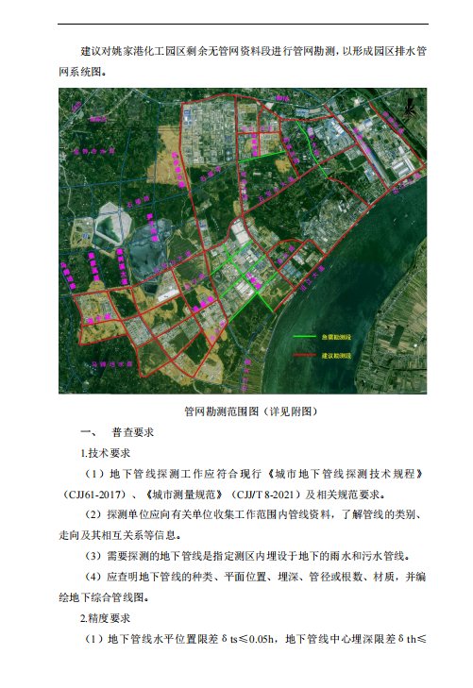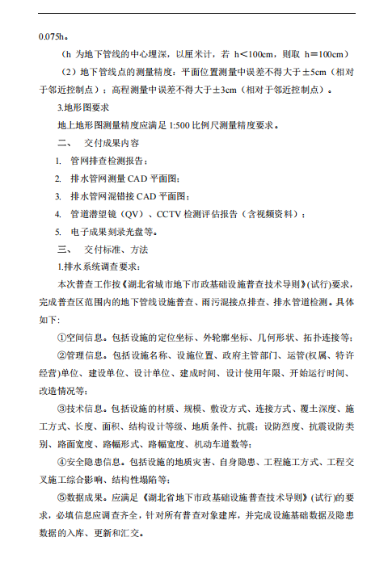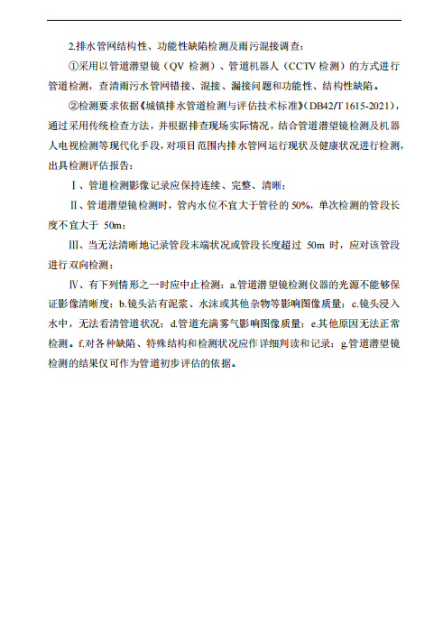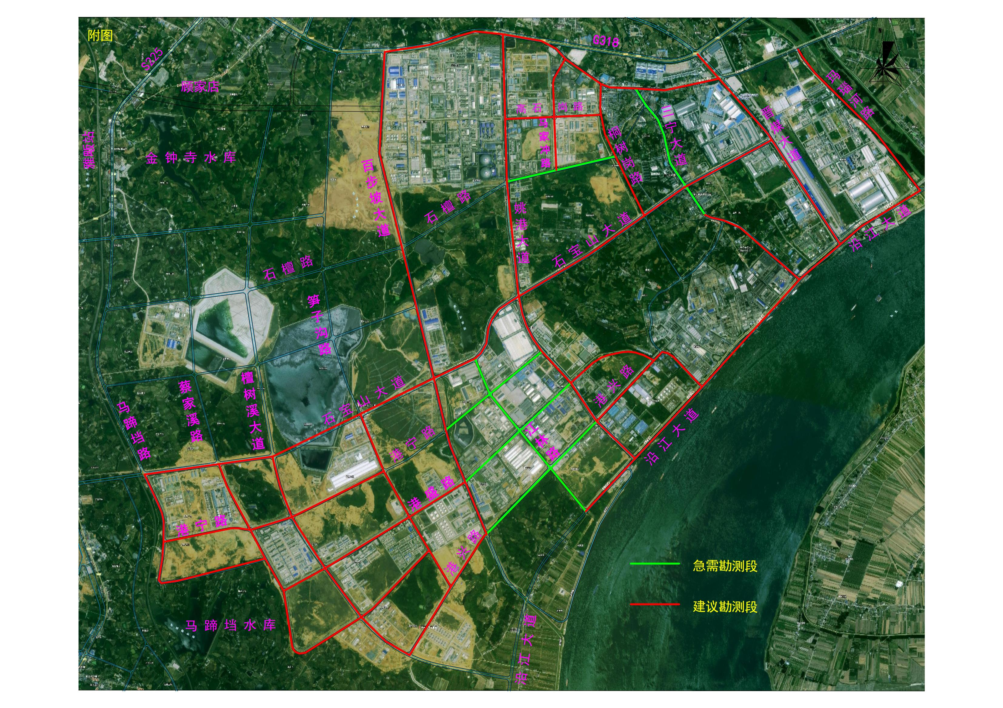

第四章 评审方法、步骤及标准

根据《中华人民共和国政府采购法》、《中华人民共和国政府采购实施条例》、《政府采购竞争性磋商采购方式管理暂行办法》等相关规定确定以下评审方法、步骤及标准。

一、磋商步骤
磋商小组对响应文件的评审分为资格性审查和符合性审查、商务评议、技术评议和价格评议。
（一）资格性和符合性审查
1、磋商小组审查每份响应文件是否实质上响应了磋商文件的要求。磋商小组决定其是否响应只根据响应文件本身的内容，而不依据外部的证据，但响应文件有不真实不正确的内容时除外。
2、磋商小组在对响应文件的有效性、完整性和响应程度进行审查时，可以要求供应商对响应文件中含义不明确、同类问题表述不一致或者有明显文字和计算错误的内容等作出必要的澄清、说明或者更正。供应商的澄清、说明或者更正不得超出响应文件的范围或者改变响应文件的实质性内容。
（二）供应商的澄清
磋商小组要求供应商澄清、说明或者更正响应文件将以书面形式作出。供应商的澄清、说明或者更正应当由法定代表人或其授权代表签字或者加盖公章。
（三）磋商及最后报价
1、磋商小组所有成员应当集中与单一供应商分别进行磋商，并按照响应文件递交的顺序给予所有参加磋商的供应商平等的磋商机会。
2、在磋商过程中，磋商小组可以根据磋商文件和磋商情况实质性变动采购需求中的技术、服务要求以及合同草案条款，但不得变动磋商文件中的其他内容。实质性变动的内容，经采购人代表确认后，将作为磋商文件的有效组成部分，磋商小组应当及时以书面形式同时通知所有参加磋商的供应商。
3、经磋商小组和采购人确定第二轮报价（第一轮报价为标书报价）有无竞争性，若无竞争性则采取多轮报价方式继续竞争，若仍无法体现竞争，磋商小组有权宣布此次磋商无效，需再次进行挂网和重新招标。（磋商报价一经报出，不得更改，并具有法律效力，评分将以最终报价为准）
4、磋商结束后，磋商小组将要求所有实质性响应的供应商在规定时间内密封提交最后报价，最后报价是供应商响应文件的有效组成部分。
未实质性响应磋商文件的响应文件按无效响应处理，磋商小组应及时告知该供应商，不再进行最后报价和进入详细评审。
（四）详细评审
供应商提交最后报价后由磋商小组对参与最后报价的供应商的最终响应文件进行综合评分。
1.比较与评价响应文件
（1）商务、技术评议
磋商小组只对资格审查和符合性检查合格的响应文件进行商务、技术评议并依据本章“评审标准”中的分值进行综合比较和评分。
（2）价格评议
磋商小组只对资格和符合性审查合格的响应文件进行价格评议，报价分采用平均值计算，即满足采购文件要求且供应商的最后报价取平均值后做为评标基准价，投标报价等于评标基准价的得该项满分。其他供应商的价格分按本章第三节评审标准中“价格评议”的具体计算方式计算。
（五）计分办法
（1）采购代理机构负责对各磋商小组的总分进行复核和汇总。各项统计结果均精确到小数点后两位。
（2）各供应商的最终得分为磋商小组所评定分数的算术平均值。
（3）评审过程中，不得去掉最后报价中的最高报价和最低报价。
（六）推荐成交候选人
磋商小组应当根据综合评分情况，按照评审得分由高到低顺序（评审得分相同的，按照最后报价由低到高的顺序确定，评审得分且最后报价相同的，按照技术指标优劣顺序确定）推荐3名成交候选供应商（法律规定可以推荐2家成交候选供应商的情形除外），并编写评审报告。评审得分相同的，按照最后报价有低到高的顺序推荐。评审得分且最后报价相同的，按照技术指标优劣顺序推荐。

评审标准
（一）资格性检查和符合性检查内容及标准
序号 |  | 检查内容 | 检查标准
1 | 资格性检查 | 具有独立承担民事责任的能力 | 供应商须具有行政主管部门核发的有效法人营业执照，供应商不得以分公司名义进行磋商，分公司盖章无效。（提供营业执照复印件并加盖公章）
1 | 资格性检查 | 资质要求 | 供应商具有行政主管部门颁发的测绘行业乙级(含乙级）以上资质且相应专业范围包含地下管线测量。（提供证书原件复印件并加盖公章）
1 | 资格性检查 | 信用记录 | 按照竞争性磋商响应文件格式要求提供“供应商资格声明承诺函”
1 | 资格性检查 | 利害关系 | 按照竞争性磋商响应文件格式要求提供“供应商资格声明承诺函”
1 | 资格性检查 | 联合体 | 本项目不接受联合体磋商。
2 | 符合性检查 | 供应商名称 | 与营业执照、资质证书等其他证件一致
2 | 符合性检查 | 磋商响应性文件签署 | 按磋商文件要求在规定区域加盖单位公章和法定代表人签字或印章。
2 | 符合性检查 | 法定代表人和授权代表资格 | 供应商的法定代表人（法定代表人身份证明）或委托代理人（法定代表人身份证明和法人授权委托书）应携身份证明文件原件）和第二代有效身份证原件准时参加开标会。（1.一份装订在响应文件中，2.现场提供一份纸质版的原件）
2 | 符合性检查 | 磋商有效期 | 首次递交响应文件截止之日起90日历天。
2 | 符合性检查 | 磋商报价 | 磋商报价唯一；第一轮报价未超过本项目预算金额，第二轮报价未超过第一轮报价，第三轮报价（若有）未超过第二轮报价；磋商报价合理。
2 | 符合性检查 | 采购需求 | 符合磋商文件第三章的要求
2 | 符合性检查 | 违法违规行为 | 无磋商文件中的任一情形
2 | 符合性检查 | 磋商要求 | 法定代表人或授权代表按要求到达现场
2 | 符合性检查 | 其它要求 | 符合法律法规和磋商文件规定的其它实质性要求
以上检查内容必须全部符合检查标准，否则为无效响应文件。
（二）商务、技术、价格评审内容及标准
序号 |  | 评议内容 | 分值 | 检查标准
3 | 商务评议  （25分） | 类似业绩 | 9.00 | 供应商近3年来（以投标截止日期往前推算，以合同签订时间或成交/中标通知书发放时间为准）独立承担过类似项目（化工园区或市政雨污水管网勘测）业绩的，每提供一个得3分，最高得9分，不提供不得分。（提供合同或中标通知书原件复印件，且应能完全反映上述考核内容。若不能完全反映上述考核内容，需同时提供主管部门批复文件或项目业主出具的证明材料等原件复印件且应能与合同相互印证，否则磋商小组不予采信。）
3 | 商务评议  （25分） | 企业实力 | 1.00 | 供应商具有高新技术企业证书且在有效期内的得1分（提供证书原件复印件，不提供不得分）
3 | 商务评议  （25分） | 检测仪器配置 | 3.00 | 供应商提供的检测仪器有管线探测雷达、管线探测仪、CCTV检测设备、QV检测设备、全站仪、RTK，每提供一种类型设备得0.5分，本项最高得3分。（自有：提供购置发票原件复印件；租赁：提供租赁合同、购置发票原件复印件。）
3 | 商务评议  （25分） | 管理体系认证 | 2.00 | 供应商具有质量体系认证、职业健康安全管理体系认证、环境管理体系认证、信息安全管理体系认证且认证范围（包含地下管线探测），每提供一个认证证书得0.5分，本项最高得2分，不提供不得分。（提供证书原件复印件）
3 | 商务评议  （25分） | 项目负责人职称 | 3.00 | 按下列标准之一评分：  1.具备注册测绘师和高级工程师及以上技术职称的得3分；  2.具备注册测绘师或高级工程师及以上技术职称的得2分；  3.具备中级工程师职称的得1分。  （提供证书原件复印件，不提供不得分）
3 | 商务评议  （25分） | 项目团队人员配备 | 4.00 | 除项目负责人外，拟派本项目的团队成员每提供一个具有CCTV检测操作证或有限空间作业证或防爆设备操作培训证书或城镇排水管道检测与评估及非开挖修复证书等专业资格证书的得1分，本项最高得4分，不提供不得分。（提供证书原件复印件）
3 | 商务评议  （25分） | 执业承诺 | 2.00 | 具有安全制度及承诺、廉洁承诺、风险防范制度及承诺、保密承诺，每提供一个得0.5分，本项最高得2分，不提供不得分。（提供承诺函，格式自拟）
3 | 商务评议  （25分） | 服务响应承诺 | 1.00 | 供应商承诺合同履行过程中切实做好服务保障，保证24小时内响应、随叫随到，无条件配合相关主管部门及采购人对本项目要求提供现场服务的得1分。（提供承诺函，格式自拟）
4 | 技术评议  （55分） | 项目实施方案 | 8.00 | 针对本项目的实际情况，提供的实施方案：（1）工作范围、工作任务、目标；（2）管网勘测工作方案；（3）工作要点分析及关键性技术问题的对策措施等内容进行评分：方案科学、合理、针对性强得8分；方案合理、可行的得5分；方案欠合理，基本可行的得2分；方案不可行，不能满足项目需要或未提供的，不得分。
4 | 技术评议  （55分） | 进度控制目标及措施 | 8.00 | 针对本项目的实际情况，提供的进度控制目标及制措施（包含但不限于：核心内容任务分解、项目实施重要工作节点安排、各项工作时间计划等）进行评分：方案科学、合理、针对性强得8分；方案合理、可行的得5分；方案欠合理，基本可行的得2分；方案不可行，不能满足项目需要或未提供的，不得分。
4 | 技术评议  （55分） | 质量控制目标及措施 | 8.00 | 针对本项目的实际情况，提供的质量控制目标（包括但不限于：技术审核制度、质量保证措施、保障方法等）进行评分：方案科学、合理、针对性强得8分；方案合理、可行的得5分；方案欠合理，基本可行的得2分；方案不可行，不能满足项目需要或未提供的，不得分。
4 | 技术评议  （55分） | 组织与协调措施 | 8.00 | 针对本项目的实际情况，提供的组织与协调措施（包含但不限于：多专业组织协调、与相关单位配合的方法和措施制定等）进行评分：方案科学、合理、针对性强得8分；方案合理、可行的得5分；方案欠合理，基本可行的得2分；方案不可行，不能满足项目需要或未提供的，不得分。
4 | 技术评议  （55分） | 检测资料整理与成果分析 | 7.00 | 针对本项目的实际情况，提供的检测资料整理与成果分析方案进行评分：方案科学、合理、针对性强得7分；方案合理、可行的，得4.5分；方案欠合理，基本可行的，得2分；方案不可行，不能满足项目需要或未提供的，不得分。
4 | 技术评议  （55分） | 提供优质服务（包括后续服务）的保证措施 | 8.00 | 针对本项目的实际情况，提供优质服务（包括后续服务）的保证措施（包含但不限于：服务准备、服务安排、售后服务的措施及售后响应时间等）进行评分：方案科学、合理、针对性强得8分；方案合理、可行的得5分；方案欠合理，基本可行的得2分；方案不可行，不能满足项目需要或未提供的，不得分。
4 | 技术评议  （55分） | 安全措施 | 8.00 | 针对本项目的实际情况，提供安全措施进行评分：方案科学、合理、针对性强得8分；方案合理、可行的得5分；方案欠合理，基本可行的得2分；方案不可行，不能满足项目需要或未提供的，不得分。
5 | 价格评议  （20分） | 价格分 | 20.00 | 磋商小组只对资格和符合性审查合格的响应文件进行价格评价，报价分采用低价优先法计算，即满足采购文件要求且价格最低的磋商报价为评标基准价，其价格分为满分。其他供应商的价格分按照下列公式计算：磋商报价得分=(评标基准价／磋商报价)×价格分。

第五章 合同格式及合同条款

（参考格式，具体以双方签订合同时约定为准）

姚家港化工园老区雨污水管网更新整治项目

合 同 书

甲方：湖北姚家港绿色化工投资控股集团有限公司
乙方：
日期： 年 月 日

甲方：湖北姚家港绿色化工投资控股集团有限公司
乙方：

甲、乙双方依照《中华人民共和国民法典》及有关法律、法规，遵循平等、自愿、公平和诚实信用的原则，双方就本服务项目事项协商一致，订立本合同。
第一条 工程内容
负责园区管网勘测并绘制园区管网分布图、排水管道检测报告、提供检测影像资料、绘制排水管网一张图等工作，老园区雨污水管道总长度约 公里。
第二条 主要技术标准和依据
1、《城市地下管线探测技术规程》CJJ61-2017；
2、《城市工程地球物理探测规范》CJJ/T7-2017；
3、《城市测量规范》CJJ/T8-2011；
4、《卫星定位城市测量技术规范》CJJ/T73-2010；
5、《湖北省城镇地下管线探测技术规程》DB/T 875-2019。
6、《城镇排水管道维护安全技术规程》(CJJ 6-2009)
7、《城镇排水管道检测与评估技术标准》（DB42/T 1615-2021）
说明：项目实施期间，如果国家颁布新的技术标准，则以最新的技术标准为准。
第三条 合同金额及支付方式
（一）合同金额
合同暂定金额为 元（大写： ）。按合同单价，最终结算数额依据检测实际工作量按实结算（每公里单价 元），并经过甲乙双方确认的金额为准。
（二）支付方式
乙方进场施工一周内，甲方支付乙方30%的工程款作为项目启动资金；乙方提交全部成果资料经甲方验收后，甲方支付剩余70%项目工程款；乙方在甲方支付合同款项时，应按付款数额向甲方开具符合国家法律法规和标准的增值税发票。
第四条 履行期限
1、自签订合同之日起 日内完成合同约定工作内容，若因甲方原因或不可抗拒因素工期顺延。
2、任何一方因不可抗力事件发生后，应立即通知对方，并出具相关证明。
第五条 提交成果资料
1、管网排查检测报告；
2、排水管网测量CAD平面图；
3、排水管网混错接CAD平面图；
4、管道潜望镜（QV）、CCTV检测评估报告（含视频资料）；
5、电子成果刻录光盘等。
第六条 成果验收
1、乙方提交全部成果资料后3日内甲方负责完成工程验收。
2、对验收中出现的问题，甲方应在发现之日起3日内向乙方提出书面异议，乙方在接到书面异议后，应当在3日内负责处理。
3、经甲方组织验收，验收结果达不到要求的，乙方应按甲方要求整改。
第七条 双方的责任与义务
1、甲方
（1）提供作业区域内已有管线调绘资料。
（2）提供作业区域内的平面与高程控制点成果。
（3）为乙方施工提供便利条件。
2、乙方
（1）严格按照合同规定的范围作业，定期向甲方报告工作进度。
（2）加强内部管理，保质保量按期完成任务。
（3）做好全部资料的保密工作，非经甲方书面认可，不得向任何人以任何方式提供任何资料，严格按甲方要求的程序传递各类资料。
第八条 安全文明施工要求
1、乙方人员必须遵守安全操作规程，树立安全施工意识，以“安全第一、预防为主、综合治理”做好安全施工所需要的防护措施，杜绝事故发生。乙方必须做好做足一切安全措施，如发生任何安全事故均由乙方承担一切责任。
2、因乙方工作人员造成的安全事故、财产损失等一切经济损失概由乙方负责。
3、甲乙双方工作人员要“互相配合、协调工作、团结友爱、互相礼让”。
4、乙方在其施工范围内放置安全警告牌，提醒他人注意安全。因乙方工作人员造成的安全事故、财产损失等一切经济损失概由乙方负责。
第九条、违约责任
1、甲方违约责任：
- 合同签订后，乙方已进入现场工作，由于甲方原因工程停止而终止合同的，甲方应按完成的实际工作量支付工程价款。
- 甲方未按要求支付乙方工程费，应按顺延天数和当时银行贷款利息，向乙方支付违约金。影响工程进度的，工期顺延，并向乙方支付停窝工费。
2、乙方违约责任
- 乙方提供的成果质量不合格的，乙方应及时采取补救措施，以达到质量要求。
- 乙方在履行本合同的过程中，发生质量事故和安全事故的，由乙方承担相应责任。
第十条 不可抗力
1、因不可抗力造成违约的，遭受不可抗力一方应及时向对方通报不能履行或不能完全履行的理由，并在随后取得有关主管机关证明后的15日内向另一方提供不可抗力发生及持续期间的充分证据。基于以上行为，允许遭受不可抗力一方延期履行、部分履行或不履行合同，并根据情况可部分或全部免于承担违约责任。
2、本合同中的不可抗力指不能预见、不能避免、不能克服的客观情况，包括但不限于：自然灾害如地震、台风、洪水、火灾及政府行为、法律规定或其适用的变化或其他任何无法预见、避免或控制的事件。
第十一条.解决合同纠纷的方式
1、凡有关本合同或与本合同中发生的争端，双方应通过友好协商，妥善解决。如通过协商仍不能解决时，可向甲方所在人民法院起诉。
2、诉讼费用除人民法院另有裁决外，由败诉方承担。
3、在诉讼期间，除正在进行裁定的部分外，本合同其他部分应继续执行。
第十二条 合同生效及其他约定
1、本合同未尽事宜，双方可另行补充。
2、合同生效：（自签订之日起生效；）。
3、本合同一式肆份，双方各执贰份，具有同等效力，经双方签字并盖章后生效。

甲方（盖章）： 乙方（盖章）：
法定代表人或授权代表（签字）： 法定代表人或授权代表（签字）：
开户银行： 开户银行：
账号： 账号：
日期： 年 月 日 日期： 年 月 日

第六章 竞争性磋商响应文件格式

姚家港化工园老区雨污水管网更新整治项目第三方管道勘测单位采购

竞争性磋商文件

项目编号：
供应商名称（盖章）：
供应商法定代表人（签章或签字）：
日期： 年 月 日

一、商务文件组成

1、竞争性磋商响应函；
2、竞争性磋商报价一览表；
3、磋商资格证明文件；
（1）法定代表人资格证明文件；
（2）法定代表人授权书；
（3）供应商资格声明承诺函
（4）采购项目有特殊要求的，供应商还应当提供其符合特殊要求的证明材料；
6、设计负责人、技术负责人简历表；
7、项目班子成员情况表；
8、类似业绩清单；
9、磋商文件要求提供或供应商认为需提供的其它资料。

备注：
1、以上为参考格式，供应商根据磋商文件要求自行编写；
2、响应文件目录：格式由供应商自行设计，目录应标明每章每款页码。

1、竞争性磋商响应函
（代理机构名称）：
依据贵方 (采购项目名称/采购项目编号) 项目竞争性磋商邀请，我方代表（姓名、职务）被正式授权代表磋商供应商（磋商供应商名称、地址）提交下述响应文件二份，其中，正本一份，副本一份，电子U盘一个。
1. 竞争性磋商报价一览表；
2、按磋商文件磋商须知和技术规格要求提供的有关文件；
3、 资格证明文件；
在此，我方宣布同意如下：
（1） 所附 《竞争性磋商报价一览表》中规定的报价为 （大写：
小写： ） 。
（2） 我方将按磋商文件的约定履行合同责任和义务。
（3） 我方已审阅全部磋商文件，包括磋商文件的澄清和更正公告（如有）及相关附件，我方已完全理解磋商文件并对磋商文件不存在任何异议。
（4）所提交的响应文件在磋商文件规定的磋商有效期（ 日历天）内有效，此期间内如果成交，我方将受此约束。
（5） 我方承诺所提交的响应文件及相关资料真实有效。
（6） 同意提供按照贵方可能要求的与其响应有关的一切数据或资料。
（7） 与本采购有关的一切正式往来信函请寄： 。
（8） 其他：_______________________________。

磋商供应商名称(公章)：
磋商法定代表人（签字或盖章）：
日 期： 年 月 日

2、竞争性磋商报价一览表
采购项目编号：
采购项目名称：
磋商报价 | _________元/公里
服务期限
质量要求
备注

注：所有价格均用人民币表示，单位为元。

磋商供应商名称（盖章）：
磋商法定代表人（盖章或签字）：
日期： 年 月 日

5、磋商资格证明文件
5.1、法定代表人资格证明文件
（采购人名称）：
兹有 同志为 法定代表人，代表我单位办理一切社会公务事宜，具有法律效力。
附法定代表人基本情况：
姓名：
身份证号码：
通讯地址：
电话号码： 邮政编码：

法定代表人《居民身份证》扫描件（复印件）

磋商供应商名称（签章）：
法定代表人（签字或盖章） ：
日期： 年 月 日

5.2、法定代表人授权书
（采购人名称）：
兹授权 同志为我单位参加贵单位组织的（ 项目名称 ）采购活动的代表人，全权代表我单位处理在该项目采购活动中的一切事宜，我单位对受托人的投标行为承担全部法律后果和法律责任。代理期限从 年 月 日起至 年 月 日止。
受托人无权转换代理权。

磋商供应商名称（公章）：
法定代表人（签字或盖章）：
签发日期： 年 月 日

附：委托代理人工作单位： 职务： 性别：
身份证号码：
联系电话（手机）：

被授权人《居民身份证》扫描件（复印件）

5.3、供应商资格声明承诺函

（采购人名称）：
(供应商全称) 参加（标包名称）项目的采购活动，根据采购文件的规定提交相关资格证明文件。并郑重声明承诺如下：
1.具有合法健全的财务会计制度及符合国家相关规定的财务状况报告；
2.已依法缴纳税收和社会保障资金且有合法有效的证明文件；
3.具备履行本项目合同所必需的设备和专业技术能力且能在成交后根据采购人要求提供相关证明资料；
4.参加本项目政府采购活动前三年内，本单位未因违法经营受到刑事处罚或者责令停产停业、吊销许可证或者执照、较大数额罚款（根据各地方、各部门明确的听证范围确定较大数额罚款的额度）等行政处罚；
5.经“信用中国”网站(www.creditchina.gov.cn)、中国政府采购网(www.ccgp.gov.cn)查询，参加本项目政府采购活动前三年内，本单位未被列入信用记录失信被执行人、重大税收违法案件当事人名单、政府采购严重违法失信行为记录名单；
6.本单位未与单位负责人为同一人或者存在直接控股、管理关系的其它投标人，参加本项目同一合同项下的政府采购活动；未为本采购项目提供整体设计、规范编制或者项目管理、监理、检测等服务。
我单位对上述声明承诺内容的真实性负责。如有虚假，将依法承担相应责任。

磋商供应商名称（公章）
磋商法定代表人（签字或盖章）： 年 月 日

6、设计负责人、技术负责人简历表
采购项目名称：
姓 名 |  |  | 性 别 |  |  |  | 年 龄
职 务 |  |  | 职 称 |  |  |  | 学 历
参加工作  时间 |  |  | 从事本行业工作年限 |  |  |  | 个人专业资质及证书
个人简介
类似项目经验
项目使用单位 |  | 项目名称 |  | 项目建设内容 |  | 项目总金额 |  | 项目建设周期
说明：必须附相关证明材料复印件加盖公章，否则磋商小组在评审时将不予承认。

7、项目班子成员情况表
采购项目名称：
号 | 姓名 | 专业 | 所在单位 | 任职  时间 | 在本项目中承担的工作 | 个人专  业资质
说明：必须附相关证明材料复印件加盖公章。

8、类似项目业绩表
采购项目编号：
采购项目名称：

项目名称
项目单位名称
项目单位联系人姓名及联系方式
合同金额
设计负责人
姓名
项目实施时间
项目内容说明
说明：每个合同须单独附表，并附上相关证明材料，否则专家在评审时将不予采信。

9、磋商文件要求提供或供应商认为需提供的其它资料

（提供营业执照、资质证书等相关资料复印件加盖公章）

二、技术文件组成

由各供应商根据采购文件内容制作响应文件。

附件一：
竞争性磋商第 轮（最终）报价表

采购项目编号：
采购项目名称：
磋商报价 | _________元/公里
服务期限
质量要求
备注

注：所有价格均用人民币表示，单位为元。

磋商供应商名称（盖章）：
磋商法定代表人（盖章或签字）：
日期： 年 月 日

备注：此报价单，由供应商将相关印件填好后（报价不填），带到开标现场最终报价时使用，准备二份及以上备用。

